İSTİRİDYE SERVİSİ
2.1. İstiridye Servis Şekilleri
İstiridye yatay iki kabuktan meydana gelmiştir. Alttaki kabuk kalın ve dışa doğru kavislidir, üst kabuk daha muntazam bir yapı göstermekle birlikte kabuklar düzensiz yapıdadır. Sağlam kaslarla birbirine bağlanmış kabuklarda yatay halkalar mevcuttur. Kabuk sıramsı kahve renktedir, içi parlak beyaz ve sedefsi yapıdadır. Genelde 1-5 m derinlerde ve
bir mesnete yapışarak yaşarlar. İnsan gıdası olarak yararlanılan kabuklu su canlıları dış ülkelerde önemli bir yer
tutmaktadır. Ülkemizde ise kabuklu deniz canlılarının tüketimi sadece deniz kıyısı olan bölgelerde yaygındır. Kıyı harici şehirlerimizde bu kabuklu canlıların pazarlandığını görmek pek mümkün değildir. İstirdiye yetiştiriciliğinde söz sahibi ülkeler arasında Japonya, Fransa, Amerika, Portekiz, Filipinler, Avustralya, İngiltere başta gelir.
2.1.1. Servis Kabıyla Servis
Misafir sayısına göre kişi başına altı adet istiridye talaş buz üzerinde bir gümüş veya cam servis kabı ile masaya getirilir. Bu servis kabının içinde ayrıca sosları ve limon dilimleri de yer alabilir. Misafirler ortadaki servis kabından istiridyeleri tabaklarına alırlar, burada garnitürleri ve sosları ilave edip yerler. Kabuklar için masada artık tabağı ve parmaklarını temizlemek amacıyla fingerbol da bulunur. Burada önemli olan ayrıntı misafir tabağının soğuk olmasıdır.
2.1.2. Porsiyon Kabı ile Servis
Bu servis şeklinde istiridyeler altı tanesi bir porsiyon olacak şekilde cam veya gümüş servis kabından masaya getirilir, misafirin kuverine sağdan servis edilir. Masada artık tabağı, fingerbol ve istiridye çatalı bulunur.

2.2. İstiridyeden Hazırlanan Antreler
İstiridyelerin açılmaları oldukça zahmetlidir. Bu iş kullanılan özel eldivenler, bıçaklar ve makineler vardır. Kabuklarını dikkatsizce ayırmak yaralanmalara neden olabilir.
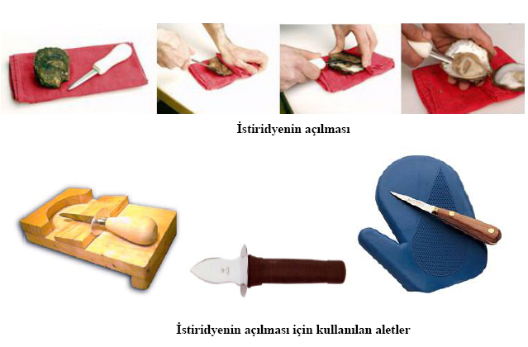

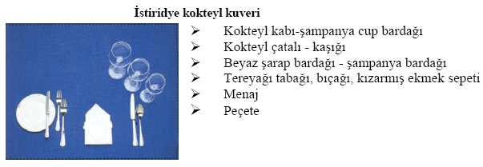
2.2.1.2. Servisi
Mutfakta hazırlanan kokteyl kabı kuver tabağına dolly veya kumaş peçete açılmış dessert tabağı üzerinde servis edilir. Birinci sınıf restoranlarda misafir masasında geridon üzerinde hazırlanıp (İngiliz usulü) yine sağ taraftan servis edilir.
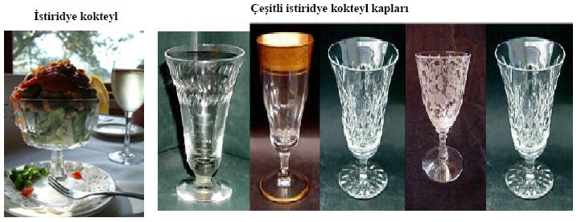
2.2.1.3. Garnitürleri ve Sosları
Mutfakta dört adet istiridye kokteyl sos ile karıştırılıp servis kabına alınır. Üzerine bir adet istiridye limon dilimi ile garnitürlendirilir. Kızarmış ekmek ile servis edilir.
2.2.2. Natürel İstiridye
Naturel istiridye pişirilmeden talaş buz üstünde servis edilir ve yenir. Canlı istiridyeler sert bir fırça ile temizlendikten sonra istiridye bıçağı ile kapağından manivela şeklinde veya istiridye kırma makinesi ile açılır. Bozulmuş istiridyeler çabuk açılır ve çirkin sarı bir renk alır. Ayrıca çok kötü koku yayar ve zehirlenmelere yol açar. Taze istiridyenin rengi parlak açık yeşildir. İstiridyede ki “sakal” adı verilen bant mutfakta ayıklanır. Ayrıca istiridyenin
1\3 ünü oluşturan kırmızı ya da altın sarısı lezzetli balık yumurtası biçimindeki kısmı da yenilir. Ancak kısa sürede tüketilmelidir. Bir günden uzun süre tutulmaz.
2.2.2.1. Kuveri
Naturel istiridye iki değişik şekilde servis edilir. Buna göre kuverleri de küçük farklılıklar gösterir.
􀂾 Servis kabı ile ortaya servis Kuveri
• İstiridye servis kabı • Büyük boy tabak (soğuk) • Peçete • İstiridye çatalı (Sağ tarafta ve sapı 45 derece sağa açık olabilir.) • Artık tabağı • Ekmek tabağı ve tereyağı bıçağı • İçki bardağı (içkinin cinsine göre) • Fingerbowl
• Ekmek sepeti
􀂾 Porsiyon kabı ile servis Kuveri
• İstiridye porsiyon kabı • Peçete • İstiridye çatalı (sağ tarafta ve sapı 45 derece sağa açık olabilir.)
• Ekmek tabağı ve tereyağı bıçağı • Artık tabağı • İçki bardağı (içkinin cinsine göre) • Fingerbowl
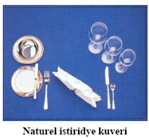
2.2.2.2. Servisi
Misafir sayısına göre cam veya gümüş tabakta talaş buz üzerine yerleştirilen istriyeler misafir masasının en uygun yerine (Buradaki önemli nokta masadaki tüm misafirlerin istiridyeleri rahatça kendi tabaklarına almalarıdır) bırakılır.
Porsiyon kabıyla serviste ise her misafire bireysel talaş buzlu tabak hazırlanır. Naturel istiridye servisinde bu deniz mahsulü ile özdeşleşmiş Fransız Burgundi şaraplarından “Chaplis” çok tercih edilir. İngilizler birayı tercih ederler.
2.2.2.3. Garnitürleri ve Sosları
Kızarmış ekmek, limon dilimleri, tabasco sos biber değirmen, tereyağı servis edilir.İstiridyenin yenme şekli; misafir sol elde açılmış istiridyeyi tutar. Limon ve baharatlı sos damla damla dökülür ve ağza götürülerek höpürdetilerek içilir. Bundan hoşlanmayanlar istiridye çatalı kullanırlar.
2.2.3. Graten İstiridye
2.2.3.1. Kuveri
• Graten istiridye kabı (kumaş peçete açılmış tabak üzerinde) • Peçete • Balık çatalı ( Solda) tatlı kaşığı (Sağda)
• Ekmek tabağı-tereyağı bıçağı • İçki bardağı (içkinin cinsine göre) • Ekmek sepeti
Graten istiridye hazırlanırken kullanılabilecek tabaklar

2.2.3.2. Servisi
Temizlenip kabuklarından ayrılmış istiridye yağda sote edildikten sonra ateşe dayanıklı bir kaba konulur. Üzerine mornay sos dökülüp salamanderde üstten kızartılır. Tabağı ile birlikte sağdan servis edilir.
2.2.3.3. Garnitür ve Sosları
Mornay sos çok sık kullanılır. Bunun yanında haşlanmış brokoli, domates dilimleri, kıvırcık salata, maydanoz servis edilir. İyi dilimlenmiş ekmek içi, sarımsak, maydanoz ve tereyağı karıştırılır. İstiridye üzerine konulur ve üzerine parmesan peyniri ekilerek graten edilebilir. Bunun gibi birçok graten metodu vardır.
2.2.4. Pane İstiridye
2.2.4.1. Kuveri
􀂾 Ordövr tabağı (sıcak) 􀂾 Peçete 􀂾 Balık çatalı ve bıçağı 􀂾 Ekmek tabağı, tereyağı bıçağı, ekmek sepeti
􀂾 İçki bardağı (içkinin cinsine göre)
2.2.4.2. Servisi
Temizlenen istiridyeler kabuğundan ayrılır. Etli kısımları ilk önce yumurtaya sonra galeta ununa bulanır ve fritözde kızartılır. Servis sıcaklığını kaybetmeden misafire servis edilmelidir. Pane yapılan istiridyeler hem kabuklarından ayrı olarak hem de yine sıcak olan kendi kabukları içinde servis edilebilir.
2.2.4.3. Garnitür ve Sosları
Sos tartar ve Römulad sos en çok servis edilen sostur. Limon dilimleri, maydanoz, ince doğranmış kızarmış patates ile garnitürlendirilir.

